Nama : Anhar
Kelas : 2E-TI
NIM : 236152021

BAB 8

8.1 Membuat Query
Query merupakan suatu proses pengolahan data yang digunakan untuk memberikan hasil dari database berdasarkan kriteria tertentu.

➢ Membuat Tabel Pelanggan mysql > CREATE TABLE Pelanggan
(KdPlg char(5) NOT null PRIMARY KEY,
NamaPlg char(18) NOT null,
Alamat char(25),
Kota char(10), NoHP char (12));

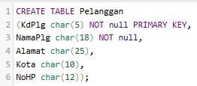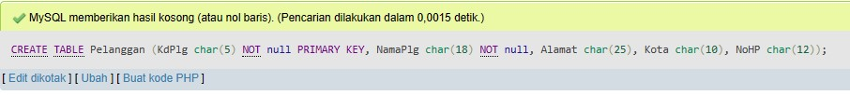

mysql > DESC pelanggan;

Output
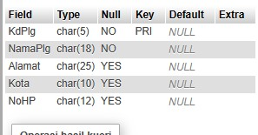

➢ Membuat Tabel FakturJual mysql > CREATE TABLE FakturJual
(NoFaktur char(6) NOT null,
Tanggal date,
KdPlg char(5) NOT null,
PRIMARY KEY (NoFaktur, KdPlg));

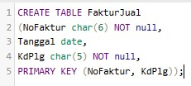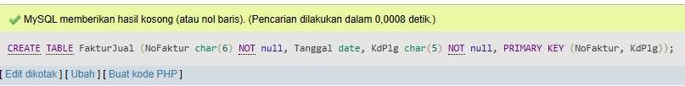

mysql > DESC fakturjual;
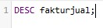

Output
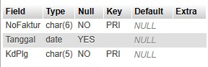

➢ Membuat Tabel Penjualan mysql > CREATE TABLE Penjualan (NoFaktur char(6) NOT null,
KodeBrg char(5) NOT null,
JlhJual integer(4),
PRIMARY KEY (NoFaktur, KodeBrg));

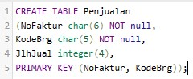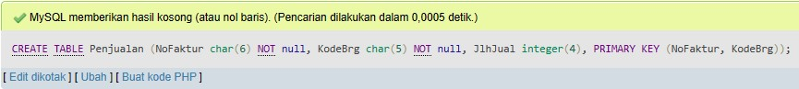

mysql > DESC penjualan;


Output
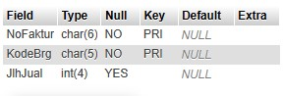

➢ Memasukkan Data ke dalam Tabel Pelanggan
mysql > INSERT INTO Pelanggan (KdPlg, NamaPlg, Alamat, Kota, NoHp)
VALUES ('PL001', 'Muhammad Yusuf', 'Jl. Cempaka Putih No. 7', 'Medan', 081534762647),
('PL002', 'Doni Siregar', 'Jl. Tapilaya No. 80', 'Siantar', ‘-’),
('PL003', 'Alfiansyah', 'Jl. Kemenangan No. 20', 'Medan', 081361787526),
('PL004', 'Deni Sebayang', 'Jl. Sutomo no. 5', 'Perbaungan', 081361652007),
('PL005', 'Indri Siregar', 'Jl. Juanda no. 40', 'Siantar', 081361652009), ('PL006', 'Pipit Hariati', 'Jl. Jumono no. 32', 'Medan', ‘-’);

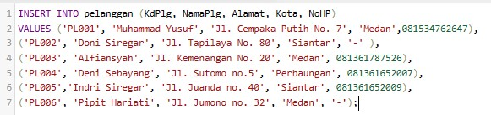
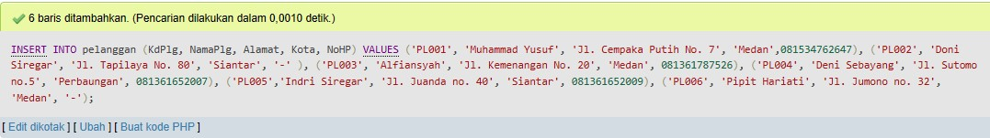
mysql > SELECT *FROM pelanggan;


Output
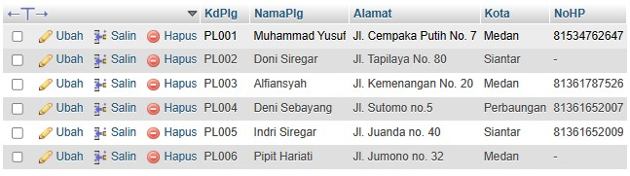

➢ Memasukkan Data ke dalam Tabel Pelanggan mysql > INSERT INTO FakturJual (NoFaktur, Tanggal, KdPlg)
VALUES ('FKR001', '2006-07-20', 'PL001'),
('FKR002', '2006-07-20', 'PL002'),
('FKR003', '2006-07-20', 'PL004'),
('FKR004', '2006-07-21', 'PL001');
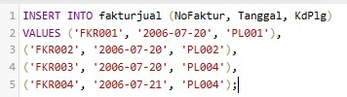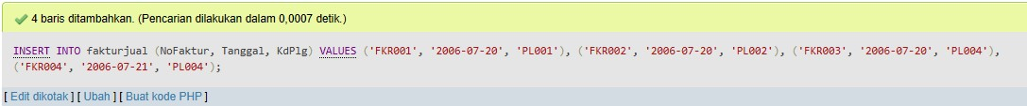

mysql > SELECT *FROM fakturjual;

Output
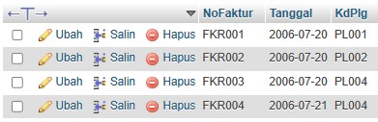

mysql > INSERT INTO Penjualan (NoFaktur, KodeBrg, JlhJual)
VALUES ('FKR001', 'BR001', 5),
('FKR001', 'BR003', 3),
('FKR001', 'BR004', 1),
('FKR001', 'BR007', 10),
('FKR002', 'BR001', 7),
('FKR002', 'BR002', 4),
('FKR002', 'BR004', 2),
('FKR003', 'BR010', 3),
('FKR003', 'BR009', 6),
('FKR003', 'BR001', 3),
('FKR003', 'BR003', 6),
('FKR003', 'BR006', 8),
('FKR003', 'BR008', 2);
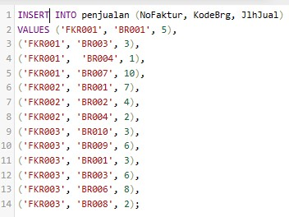
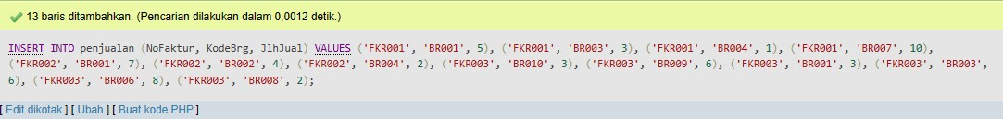
mysql > SELECT *FROM penjualan;
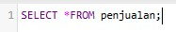

Output
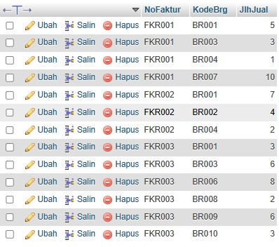

8.2 Query Dengan Dua Tabel
Aturan dalam melakukan query antartabel :
- Setiap field disebutkan bersama dengan nama tabelnya, dipisahkan tanda titik (.).
Sintak : namatabel.namafield
Contoh : Pelanggan.KdPlg artinya field KdPlg dari tabel Pelanggan.
- Setiap tabel yang terlibat dalam proses query harus disebutkan dalam klausa FROM, dengan pemisah koma (,).
Contoh : FROM FakturJual, Pelanggan
- Kondisi dalam klausa WHERE mempengaruhi jenis jin yang tercipta.

mysql > SELECT fakturjual.NoFaktur, fakturjual.Tanggal, fakturjual.KdPlg, pelanggan.NamaPlg, pelanggan.Kota FROM fakturjual, pelanggan
WHERE fakturjual.KdPlg=pelanggan.KdPlg;

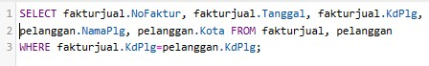

Output
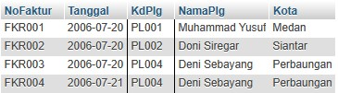
mysql > SELECT f.NoFaktur, f.Tanggal, f.KdPlg,
p.NamaPlg, p.Kota FROM fakturjual f, pelanggan p
WHERE f.KdPlg=p.KdPlg;

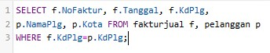

Output
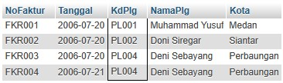
mysql > SELECT penjualan.NoFaktur, fakturjual.Tanggal, pelanggan.NamaPlg, barang.namabrg, barang.harga, penjualan.JlhJual
FROM penjualan, fakturjual, pelanggan, barang WHERE penjualan.NoFaktur=fakturjual.NoFaktur AND
fakturjual.KdPlg=pelanggan.KdPlg and penjualan.KodeBrg=barang.KodeBrg;

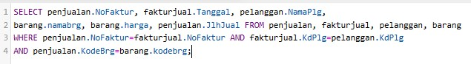

Output
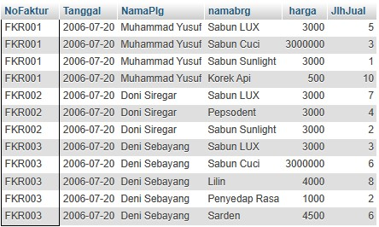

mysql > SELECT penjualan.NoFaktur, fakturjual.Tanggal, pelanggan.NamaPlg, count(*) as 'Jlh Jenis Brg',
sum(penjualan.JlhJual*barang.harga) as Total FROM penjualan, fakturjual, pelanggan, barang WHERE penjualan.NoFaktur=fakturjual.NoFaktur AND fakturjual.KdPlg=pelanggan.KdPlg
and penjualan.kodebrg=barang.kodebrg group by penjualan.nofaktur;

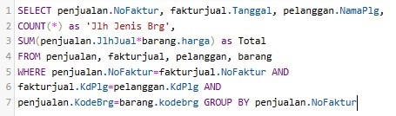

Output
